房地产抵押估价报告

- 估价报告编号：
康正评字2024-1-0490-F01DYGJ3号

- 估价项目名称：
北京市大兴区天荣街9号工业项目（车间、实验楼、附属楼）房地产抵押价值评估

- 估价委托人：
新韩银行（中国）有限公司北京望京支行

- 房地产估价机构：
北京康正宏基房地产评估有限公司

- 注册房地产估价师：
郑燚（注册号：1120070131）、崔锴（注册号：1120100036）

- 估价报告出具日期：
2024年7月8日

致估价委托人函
新韩银行（中国）有限公司北京望京支行：
受贵公司委托，我公司对北京市大兴区天荣街9号工业项目（车间、实验楼、附属楼）房地产抵押价值进行了评估。
估价对象：估价对象为北京市大兴区天荣街9号工业项目（车间、实验楼、附属楼）房地产。根据《国有土地使用证》[京兴国用（2007出）第00088号]、《房屋所有权证》[X京房权证兴字第057770、128669号]，不动产权利人为北京世农种苗有限公司，估价对象出让国有建设用地使用权面积（以下简称‘土地面积’）为15530.82平方米，建筑面积合计为20034.16平方米，土地用途为工业，规划用途为车间、实验楼、附属楼，现状为不动产权利人作为车间、办公及宿舍等用房部分出租、部分自用使用。抵押物清单详见附表。
估价目的：北京世农种苗有限公司拟使用北京市大兴区天荣街9号工业项目（车间、实验楼、附属楼）房地产作为抵押担保物，向新韩银行（中国）有限公司北京望京支行办理贷款手续。新韩银行（中国）有限公司北京望京支行特委托北京康正宏基房地产评估有限公司对上述抵押物进行评估。本次评估为确定房地产抵押贷款额度提供参考依据而评估房地产抵押价值。
价值时点：2024年6月27日
价值类型：本次评估为房地产抵押估价，所评估的估价对象价值为抵押价值，即估价对象假定未设立法定优先受偿权下的价值减去注册房地产估价师知悉的法定优先受偿款后的价值。
根据房地产估价规范、国家现行有关标准规定和项目的具体要求，假定未设立法定优先受偿权下的价值采用的是市场价值标准。根据《房地产估价基本术语标准》，市场价值是经适当营销后，由熟悉情况、谨慎行事且不受强迫的交易双方，以公平交易方式在价值时点自愿进行交易的金额。
本次估价的估价对象假定未设立法定优先受偿权下的价值，是指在正常市场情况下，在价值时点2024年6月27日，估价对象用途为工业，土地取得方式为出让，出让国有建设用地使用权剩余土地使用年限为32.90年的房地产价值。其中，出让国有建设用地使用权价值是指估价对象用途为工业，实际开发程度为宗地红线外“六通”（即通路、通电、通讯、通上水、通下水、通热）、红线内场地平整条件下，剩余土地使用年限为32.90年的出让国有建设用地使用权价值；建筑物价值是指在综合考虑估价对象特定用途、建设材料、建设技术、建设成本及建筑物建设期间产生的利润的基础上，确定的与估价对象具有同等功能效用并在相同成新度下的建筑物的正常价值。
法定优先受偿款是指假定在价值时点实现抵押权时，已存在的依法优先于本次抵押贷款受偿的款额，包括已抵押担保的债权数额、发包人拖欠承包人的建设工程价款以及其他法定优先受偿款。
估价方法：本次评估采用的估价方法为成本法和收益法。
估价结果：评估专业人员根据估价的目的，按照估价的程序，采用科学的估价方法，在认真分析现有资料的基础上，结合抵押贷款的特殊要求，通过仔细测算和认真分析各种影响房地产价格的因素， 确定估价对象于价值时点的房地产评估价值，详见估价结果一览表。
估价结果一览表
表-1（估价结果汇总表）
估价方法  相关结果 |  | 成本法 | 收益法
测算结果 | 总价 | 10577 | 15638
测算结果 | 单价 | 5279 | 7806
评估价值 | 总价 | 13614
评估价值 | 单价 | 6795
单位：万元、元/平方米（币种：人民币）

表-2（房地产抵押价值评估结果汇总表）
估价对象  项目及结果 |  | 北京市大兴区天荣街9号工业项目（车间、实验楼、附属楼）房地产
1.假定未设立法定优先受偿权下的价值 | 总价 | 13614
1.假定未设立法定优先受偿权下的价值 | 单价 | 6795
2.注册房地产估价师知悉的法定优先受偿款 | 总额 | 0
（1）已抵押担保的债权数额 | 总额 | 0
（2）拖欠的建设工程价款 | 总额 | 0
（3）其他法定优先受偿款 | 总额 | 0
3.抵押价值 | 总价 | 13614
3.抵押价值 | 单价 | 6795
单位：万元、元/平方米（币种：人民币）

表-3
估价对象 | 建筑面积 | 土地面积 | 出让国有建设用地使用权价值 |  | 建筑物价值 |  | 房地产价值
估价对象 | 建筑面积 | 土地面积 | 总价 | 楼面单价 | 总 价 | 楼面单价 | 总 价 | 楼面单价
北京市大兴区天荣街9号工业项目（车间、实验楼、附属楼）房地产 | 20034.16 | 15530.82 | 5840 | 2915 | 7774 | 3880 | 13614 | 6795
大写金额 |  |  | 伍仟捌佰肆拾万元整 |  | 柒仟柒佰柒拾肆万元整 |  | 壹亿叁仟陆佰壹拾肆万元整
注册房地产估价师知悉的法定优先受偿款 |  |  | 0
大写金额 |  |  | 零元整
抵押价值 |  |  | 13614
大写金额 |  |  | 壹亿叁仟陆佰壹拾肆万元整
单位：平方米、万元、元/平方米（币种：人民币）
备注：上表所列“房地产价值”即估价对象假定未设立法定优先受偿权下的价值，为房地共同贡献价值，上表中对房地价值进行剥离的结果只是服务于抵押登记或金融机构内部流程需要，无实际意义，不能直接引用到其他目的和经济行为。

（转下页）
特别提示：
1.本次评估注册房地产估价师所知悉的法定优先受偿款情况说明如下：
（1）已抵押担保的债权数额：根据《房屋所有权证》[X京房权证兴字第057770、128669号]及《不动产登记信息查询结果告知单》，截至价值时点，估价对象未设定抵押权，不存在已抵押担保的债权数额。
（2）拖欠的建设工程价款：估价对象为现房，已完成不动产权属登记，不存在拖欠的建设工程价款；
（3）其他法定优先受偿款：根据不动产权利人介绍及评估专业人员调查，估价对象不存在其他法定优先受偿款。
综上，本次评估估价对象不存在注册房地产估价师知悉的法定优先受偿款。
2.根据评估专业人员实地查勘，估价对象现状宗地内新建1栋门卫用房，与房屋登记不一致。根据不动产权利人介绍及《建设工程规划许可证》[2007规（大）建字第0065号、2012规（大）建字第0009号]及附件，上述1栋新建建筑物未取得相关报建手续。按照合法原则，本次评估估价范围不含上述无报建手续建筑物，估价结果不含上述建筑物价值，在此提请金融机构注意。
3.本估价结果同时受本估价报告正文中“估价的假设和限制条件”限制。
顺致
商祺
北京康正宏基房地产评估有限公司
法定代表人：
二○二四年七月八日

附表：
抵押物清单
序号 | 国有土地使用证 | 土地面积 | 房屋所有权证 | 幢号 | 现状楼号 | 房屋总层数 | 结构 | 建筑面积 | 规划用途 | 现状使用用途
1 | 京兴国用（2007出）第00088号 | 15530.82 | X京房权证兴字第057770号 | 1幢 | 2号楼 | 2 | 钢 | 12802.50 | 车间 | 车间
2 | 京兴国用（2007出）第00088号 | 15530.82 | X京房权证兴字第057770号 | 2幢 | 3号楼 | 5（-01） | 钢混 | 5511.36 | 实验楼 | 办公、设备用房
3 | 京兴国用（2007出）第00088号 | 15530.82 | X京房权证兴字第128669号 | 1号楼 | 1号楼 | 5 | 钢混 | 1720.30 | 附属楼 | 办公、宿舍
合计 |  |  |  |  |  |  |  | 20034.16 | / | /
单位：平方米

目 录
估价师声明 8
估价假设和限制条件 9
估价结果报告 12
一、估价委托人 12
二、房地产估价机构 12
三、估价目的 12
四、估价对象 12
五、影响房地产价格因素分析 15
（一）估价对象描述与分析 15
（二）市场背景描述与分析 20
六、价值时点 28
七、价值类型 28
八、估价原则 29
九、估价依据 30
十、最高最佳利用分析 35
十一、估价方法 36
十二、估价结果 37
十三、参与本次估价工作的评估专业人员 39
十四、实地查勘期 39
十五、估价作业期 39
变现能力分析与风险提示 40
一、变现能力分析 40
二、风险提示 41
附 件 42
- 《同意评估函》
- 估价对象所在位置示意图
- 估价对象实地查勘情况和相关照片
- 《国有土地使用证》[京兴国用（2007出）第00088号]复印件
- 《建设工程规划许可证》[2007规（大）建字第0065号、2012规（大）建字第0009号]及附件复印件
- 《建筑工程施工许可证》[[2009]施建字0605号、[2012]施建字0478号]复印件
- 《北京市房屋建筑和市政基础设施工程竣工验收备案表》[编号：10046、0354大骏2013（建）0044号]复印件
- 《房屋所有权证》[X京房权证兴字第057770、128669号]复印件
- 《关于抵押房地产是否存在法定优先受偿权利等情况的书面查询和调查记录》
- 《不动产登记信息查询结果告知单》
- 《房屋租赁合同、厂房租赁合同》复印件
- 不动产权利人《营业执照（副本）》复印件
- 房地产估价机构《营业执照（副本）》复印件
- 房地产估价机构估价资质证书复印件
- 评估专业人员执业证书复印件

估价师声明

注册房地产估价师郑重声明：

（一）注册房地产估价师在本估价报告中对事实的说明是真实的和准确的，没有虚假记载、误导性陈述和重大遗漏。

（二）本估价报告中的分析、意见和结论是注册房地产估价师独立、客观、公正的专业分析、意见和结论，但受到本估价报告中已说明的估价假设和限制条件的限制。

（三）注册房地产估价师与估价报告中的估价对象没有现实或潜在的利益，与估价委托人及估价利害关系人没有利害关系，也对本估价报告中的估价对象、估价委托人及估价利害关系人没有偏见。

（四）注册房地产估价师依照中华人民共和国国家标准《房地产估价规范》及《房地产估价基本术语标准》，由中华人民共和国建设部、中国人民银行、中国银行业监督管理委员会联合颁布的《房地产抵押估价指导意见》，以及相关房地产估价专项标准进行估价工作，撰写本估价报告。

估价假设和限制条件
- 本次估价的一般假设
1.在价值时点的房地产市场为公开、平等、自愿的交易市场。
2.本估价报告的估价结果是以正常条件下的公开市场价值为基础，并遵循谨慎原则评估出的价值。正常条件下的公开市场价值是指房地产交易需要买卖双方在了解足够的市场信息，拥有足够的谈判时间，经过谨慎的考虑和对房地产市场进行合理预期，并具体考虑买卖双方的偏好等条件下方能实现。对于房地产市场的波动及快速变现等特殊交易因素可能导致房地产价格有较大幅度的变化，本估价报告未考虑这种变化对估价对象市场价值产生的影响。
3.估价对象的出让国有建设用地使用权和建筑物所有权均为合法方式取得，并支付相关税费，估价对象属产业项目，存在一定的销售限制，本次评估以估价对象经过批准能够正常上市交易为假设前提。
4.评估专业人员已对不动产权利人所提供的、本估价报告所依据的估价对象的权属以及其他相关资料进行了检查，并通过北京市不动产登记信息网上查询获取估价对象《不动产登记信息查询结果告知单》，对其不动产登记信息进行了核对，无理由怀疑其合法性、真实性、准确性和完整性。本次评估设定不动产权利人提供的资料合法、属实，并且提供了与本次评估有关的所有资料，没有保留及隐瞒。
5.评估专业人员对估价对象及其周边环境进行了一般性查勘，并对房屋安全以及环境污染等影响估价对象价值的重大因素给予了关注，在无理由怀疑估价对象存在隐患且无相应的专业机构进行鉴定、检测的情况下，设定估价对象能够正常安全使用。
6.任何有关估价对象的运作方式、程序符合国家、地方的有关法律、法规。
7.本次估价结果未考虑国家宏观政策发生重大变化以及遇有自然力和其他不可抗力对估价结果的影响。
8.估价结果未考虑估价对象及其运营企业已承担的债务、或有债务及经营决策失误或市场运作失当对其价值的影响。

（二）特殊事项假设前提
1.未定事项假设
无
2.背离事实假设
无
3.不相一致假设
根据评估专业人员实地查勘，估价对象现状宗地内新建1栋门卫用房，与房屋登记不一致。根据不动产权利人介绍及《建设工程规划许可证》[2007规（大）建字第0065号、2012规（大）建字第0009号]及附件，上述1栋新建建筑物未取得相关报建手续。按照合法原则，本次评估估价范围不含上述无报建手续建筑物。
4.依据不足假设
无
- 估价报告使用限制
1.使用范围：本估价报告只能由估价报告载明的报告使用者使用，且只能用于本报告载明的唯一估价目的和用途。
2.估价报告使用者：本次估价业务的估价委托人及本次估价业务委托合同所约定的使用者。
3.估价委托人或者本估价报告使用者应按照法律规定和估价报告载明的使用范围使用本估价报告。估价委托人或者估价报告使用者违反前述规定使用本估价报告的，估价机构和评估专业人员不承担责任。
4.除估价委托人、估价委托合同中约定的其他估价报告使用者和法律、行政法规规定的估价报告使用者之外，其他任何机构和个人不能成为估价报告的使用者。
5.未经本估价机构书面同意，本估价报告的全部或任何一部分均不得向估价委托人、报告使用者、报告审查部门之外的单位和个人提供，也不得以任何形式公开发表。
6.估价报告使用者应当正确理解估价结论。估价结论不等同于估价对象可实现价格，估价结论不应当被认为是对估价对象可实现价格的保证。
7.本估价报告评估目的是为不动产权利人在向金融机构办理贷款手续过程中，确定房地产抵押贷款额度提供参考依据而评估房地产抵押价值，不做其他评估目的之用。如果估价对象的评估条件或目的发生变化，需重新进行评估。
8.本估价报告中抵押价值是以注册房地产估价师知悉的法定优先受偿款为假设前提条件，若估价对象存在注册房地产估价师所不知悉的法定优先受偿款或所知悉的法定优先受偿款与实际不符，则需对估价结果进行相应的调整。
9.本估价报告估价结果为价值时点下估价对象于本估价报告所列设定条件及假设前提下的价值，如设定条件发生变化，估价结果需要做相应的调整直至重新评估。
10.本估价报告估价结果为房地共同贡献价值，估价结果中剥离两者价值只是服务于抵押登记或金融机构内部流程需要，无实际意义，不能直接引用到其他目的和经济行为。
11.不动产权利人应对其提供的权属证明以及其他资料的真实性、完整性和合法性负责。如因资料失实或资料提供人有所隐匿而导致估价结果失真，估价机构不承担相应的责任。
12.本估价报告中数据全部采用电算化连续计算得出，由于在报告中计算的数据均按四舍五入取整或保留小数位，故可能出现个别等式左右不完全相等的情况，但不影响计算结果及最终评估结论的准确性。
13.本估价报告在估价机构盖章和注册房地产估价师签字或签章的条件下有效。
14.本估价报告使用期限自2024年7月8日起计算壹年。
15.本估价报告由北京康正宏基房地产评估有限公司负责解释。

估价结果报告

一、估价委托人
本次评估估价委托人为新韩银行（中国）有限公司北京望京支行，非估价对象的不动产权利人。不动产权利人北京世农种苗有限公司拟将估价对象作为抵押担保物向估价委托人借款，估价委托人为贷款方。

二、房地产估价机构
受托机构：北京康正宏基房地产评估有限公司
备案等级：一级
备案证书编号：建房估备字[2013第]081号
有效期限：2022年8月30日至2025年8月29日
注册地址：北京市丰台区芳城园一区16号楼2层2门配套公建01
法定代表人：齐宏
联 系 人：吴雪
联系电话：010-82253558-611

三、估价目的
北京世农种苗有限公司拟使用北京市大兴区天荣街9号工业项目（车间、实验楼、附属楼）房地产作为抵押担保物，向新韩银行（中国）有限公司北京望京支行办理贷款手续。新韩银行（中国）有限公司北京望京支行特委托北京康正宏基房地产评估有限公司对上述抵押物进行评估。本次评估为确定房地产抵押贷款额度提供参考依据而评估房地产抵押价值。

四、估价对象
（一）估价对象范围
本次评估估价对象为北京市大兴区天荣街9号1幢等2幢车间、实验楼用房、1号楼附属楼用房房地产。估价对象范围为其房屋所有权及出让国有建设用地使用权，不包含动产、债权债务、特许经营权等其他财产或权益。
（二）估价对象基本状况
估价对象位于北京市大兴区天荣街9号，为工业项目，估价对象的范围是大兴区天荣街9号1幢车间、2幢实验楼、1号楼附属楼用房房地产，不动产权利人为北京世农种苗有限公司。估价对象土地面积15530.82平方米，建筑面积合计20034.16平方米，土地用途为工业，规划用途为车间、实验楼、附属楼，现状为不动产权利人作为车间、办公及宿舍等用房部分出租、部分自用使用。
（三）土地基本状况
1.根据《国有土地使用证》[京兴国用（2007出）第00088号]，估价对象土地为国有土地，土地所有权归国家所有；北京世农种苗有限公司拥有估价对象出让国有建设用地使用权，土地用途为工业，土地使用权终止日期为2057年5月14日。截至价值时点，出让国有建设用地使用权剩余土地使用年限为32.90年。
2.估价对象土地面积15530.82平方米，容积率（地上）为1.24。估价对象现状已按规划要求完成开发建设，无特别规划限制条件。
3.估价对象所属项目用地四至：
证载四至：东至天荣大街，南至北京国药立龙科技有限公司，西至中国中医科学院，北至永大路。
现状四至：东至天荣大街，南至北京国药立龙科技有限公司，西至现状在建建筑物，北至永大路。

（转下页）

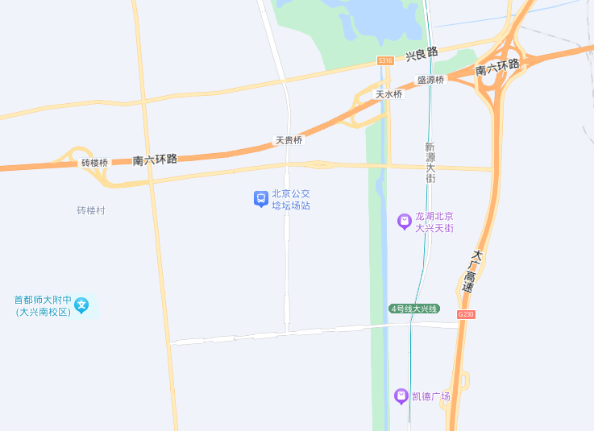
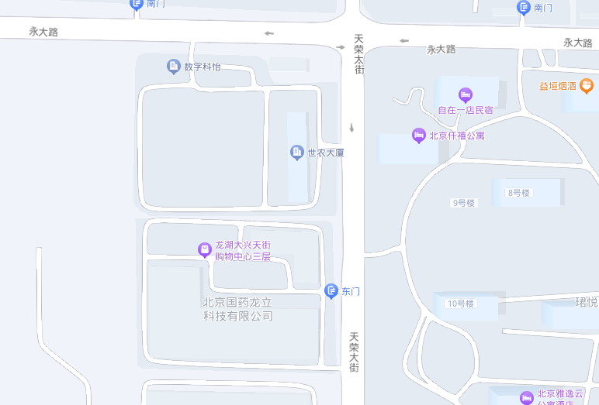
估价对象

估价对象位于大兴区天荣街9号，位于南六环外，属于北京生物工程与医药产业基地区域，北侧距离南六环约800米且紧邻城市支路——永大路，东侧距离大广高速约1.5公里且紧邻城市支路——天荣大街，南侧紧邻北京国药龙立科技有限公司。
4.估价对象所属项目用地呈近似规则形状，场地地势较平坦。
5.基础设施状况：
估价对象现状市政基础设施完备，达“六通”（即通路、通电、通讯、通上水、通下水、通热）。
（四）建筑物基本状况
估价对象为北京市大兴区天荣街9号1幢等2幢车间、实验楼用房、1号楼附属楼用房房地产，为工业项目。项目土地面积15530.82平方米，建筑面积合计20034.16平方米。具体情况如下：
登记楼幢号 | 现状楼号 | 房屋总层数 | 结构 | 单层层高 | 建筑面积 | 规划用途 | 现状用途 | 建成年代
1幢 | 2 | 2 | 钢 | 8.4—10.6米 | 12802.5 | 车间 | 车间 | 2010
2幢 | 3 | 5（-01） | 钢混 | 地上3-4米，地下4.9米 | 5511.36 | 实验楼 | 办公、设备用房 | 2010
1号楼 | 1 | 5 | 钢混 | 2.4-4米 | 1720.3 | 附属楼 | 办公、宿舍 | 2013
合计 |  |  |  |  | 20034.16 | —— | —— | ——

宗地内新建1栋门卫用房未取得报建手续且不在权属登记范围内，本次评估估价范围不含上述无报建手续建筑物。
估价对象现状设有闭路监控系统、消防栓、烟感、喷淋等消防系统，车间设有电梯2部，实验楼设有电梯2部，附属楼设有电梯1部。根据评估专业人员实地查勘，估价对象现状为不动产权利人作为车间、办公及宿舍等用房部分出租、部分自用使用，车间用房内部为简单装修，办公及宿舍用房内为普通装修，房屋维护情况良好。

五、影响房地产价格因素分析

（一）估价对象描述与分析
1.实物状况分析
（1）土地实物状况
1）土地面积：根据《国有土地使用证》[京兴国用（2007出）第00088号]，估价对象土地面积15530.82平方米。
2）土地利用状况：估价对象为工业项目，项目现状已完成开发建设。项目用地呈近似规则形状，场地地势较平坦，水文状况良好，工程地质条件良好，无不良地质现象。项目地处工业类八级地价区，该用途级别M4类平均容积率为1.5、一般类平均容积率为1.0，估价对象容积率（地上）为1.24。综上，该项目土地利用程度较好。
3）土地开发程度：估价对象现状市政基础设施达“六通”（即通路、通电、通讯、通上水、通下水、通热），保障程度较高。
2.建筑物实物状况
估价对象位于北京市大兴区天荣街9号，为工业项目，宗地内建筑物平面布局如下（宗地图图片来源：《不动产登记信息查询结果告知单》）：
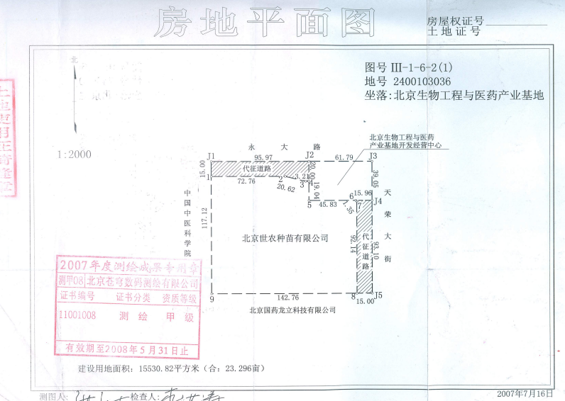
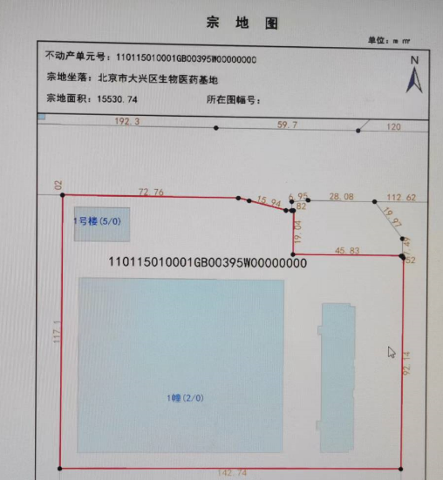
1号楼附属楼（现状楼号1号楼）
1幢车间（现状楼号2号楼）
2幢实验楼（现状楼号3号楼）
新建无证建筑物（门卫）
本次评估估价对象为《房屋所有权证》[X京房权证兴字第057770、128669号]中登记的全部的房地产，即1幢车间、2幢实验楼、1号楼附属楼用房，建筑面积合计为20034.16平方米，具体情况如下：
登记楼幢号 | 现状楼号 | 房屋总层数 | 结构 | 单层层高 | 建筑面积 | 规划用途 | 现状用途 | 建成年代
1幢 | 2 | 2 | 钢 | 8.4—10.6米 | 12802.5 | 车间 | 车间 | 2010
2幢 | 3 | 5（-01） | 钢混 | 地上3-4米，地下4.9米 | 5511.36 | 实验楼 | 办公、设备用房（地下全部为泵房、消防水池等设备用房） | 2010
1号楼 | 1 | 5 | 钢混 | 2.4-4米 | 1720.3 | 附属楼 | 办公、宿舍 | 2013
合计 |  |  |  |  | 20034.16 | —— | —— | ——

根据评估专业人员实地查勘及不动产权利人介绍，估价对象装修情况如下：
登记楼幢号 | 现状楼号 | 现状用途 | 外墙 | 外门窗 | 顶棚 | 内墙面 | 地面
1幢 | 2 | 车间 | 钢板 | 金属卷帘门 | 钢板 | 钢板 | 地胶、橡胶
2幢 | 3 | 办公、设备用房 | 涂料、玻璃窗 | 玻璃门 | 石膏、石膏板、涂料 | 涂料 | 地砖、地毯、水泥
1号楼 | 1 | 办公、宿舍 | 涂料 | 玻璃门 | 石膏板 | 涂料 | 地砖

估价对象现状设有闭路监控系统、消防栓、烟感、喷淋等消防系统，车间设有电梯2部，实验楼设有电梯2部，附属楼设有电梯1部。根据评估专业人员实地查勘，估价对象现状为不动产权利人作为车间、办公及宿舍等用房部分出租、部分自用使用。
根据评估专业人员实地查勘，估价对象地面、墙面平整；门窗开启关闭灵活；墙面、顶棚面层涂料完好，设备、管道通畅，水卫、电照设备完好，维护情况良好。结合估价对象的建成年代、建筑结构，采用直线折旧法计算估价对象成新率：
1幢车间成新率＝1-（1-残值率）×已经使用年限÷经济耐用年限＝1-（1-2%）×14÷70＝80%
2幢实验楼成新率＝1-（1-残值率）×已经使用年限÷经济耐用年限＝1-（1-0%）×14÷60＝77%
1号楼附属楼成新率＝1-（1-残值率）×已经使用年限÷经济耐用年限＝1-（1-0%）×11÷60＝82%
由于2幢实验楼与1号楼附属楼均为钢混结构，且均为办公用房，为了便于计算，将该两栋楼宇取综合成新率，即综合成新率为两栋建筑的成新率乘以对应的建筑面积并加总后除以总建筑面积计算得出，故估价对象2幢实验楼与1号楼附属楼综合成新率为78%。
2.权益状况分析
（1）用途及规划条件
估价对象已取得《国有土地使用证》[京兴国用（2007出）第00088号]、《房屋所有权证》[X京房权证兴字第057770、128669号]，土地用途为工业，房屋用途为车间、实验楼、附属楼。估价对象已完成建筑物信息登记，其现状利用符合规划要求。
（2）所有权
根据《国有土地使用证》[京兴国用（2007出）第00088号]，估价对象土地为国有土地，土地所有权归国家所有。根据《房屋所有权证》[X京房权证兴字第057770、128669号]，估价对象房屋所有权为北京世农种苗有限公司单独所有。
（3）用益物权
建设用地使用权：根据《国有土地使用证》[京兴国用（2007出）第00088号]，北京世农种苗有限公司拥有估价对象出让国有建设用地使用权，土地用途为工业，土地使用权终止日期为2057年5月14日，出让国有建设用地使用权剩余土地使用年限为32.90年。
地役权：根据不动产权利人介绍及评估专业人员实地查勘，估价对象未设定地役权。
（4）担保物权
根据《房屋所有权证》[X京房权证兴字第057770、128669号]及《不动产登记信息查询结果告知单》，截至价值时点，估价对象未设定抵押权。
（5）租赁或占用情况
根据不动产权利人介绍及提供的《房屋租赁合同、厂房租赁合同》及评估专业人员实地查勘，截至价值时点，估价对象已部分出租。其中，车间用房租赁面积约7900平方米，最长租期至2030年9月，当前租金水平在0.98-1.03元/平方米·天；办公用房租赁面积约2228平方米，最长租期至2027年9月，当前租金水平在1.15-2.8元/平方米·天。 本次评估已考虑估价对象已出租情况对估价结果的影响。
（6）拖欠税费情况
估价对象出让国有建设用地使用权和建筑物所有权均为合法方式取得，并支付相关税费，已取得《国有土地使用证》、《房屋所有权证》，不存在拖欠税费的情况。
（7）其他：根据《不动产登记信息查询结果告知单》，估价对象不存在查封等其他形式的权利限制。估价对象属产业项目，存在一定的销售限制。

3.区位状况分析
（1）位置状况
估价对象位于北京市大兴区天荣街9号，位于南六环外，属于北京生物工程与医药产业基地区域，东至天荣大街，南至北京国药立龙科技有限公司，西至现状在建建筑物，北至永大路，且北侧距离南六环约800米，东侧距离大广高速约1.5公里且距离龙湖北京大兴天街约800米，西南距离中关村科技园区大兴生物医药产业基地约1.1公里，估价对象地理位置条件较好。
（2）产业集聚程度
估价对象位于北京生物工程与医药产业基地区域内，园区建设程度较好，周边工业项目分布较多，主要产业种类为研发与企业孵化科技企业、生物工程和医药产品等，发展较成熟，周边有北京国药国药龙立科技有限公司、好景象科技园、北京中鸿博雅印务科技有限公司、康必得药业公司、北京协和药厂、北京康美制药有限公司等；综合评价，产业集聚程度较好。
（3）交通状况
估价对象周边1公里范围内有兴40路、兴52路、兴53路、兴11路、兴39路内外环等多条公交线路经过，距离地铁四号线大兴线——生物医药基地站约900米，紧邻城市支路——天荣大街、永大路，路网密集度较好，停车便捷度较好；综合评价，交通便捷度较好。
（4）环境状况
估价对象周边2公里范围内无大型污染型企业，无明显危险设施，且多数为生物医药研发与制造产业，卫生条件较好，周边有永兴河湿地公园、团河城市森林公园，绿化情况较好；综合评价，估价对象整体环境状况较好。
（5）外部配套设施状况
估价对象所处区域目前基础设施配套保障度较好，区内大部分区域基础设施配套目前可达到“六通”（通路、通电、通讯、通上水、通下水、通热）条件，且保证程度较好。
周边2公里内的公共服务配套设施齐备度较好，有购物场所（龙湖北京大兴天街、永辉超市）、医院（北京市大兴区天宫院街道社区卫生服务中心）、银行（中国工商银行、招商银行、中国银行）、学校（西岛幼儿园、清华附中大兴学校小学部、北京育才学校（大兴分校））、餐饮等公共服务配套设施。
综上，估价对象地理位置条件较好、产业集聚程度较好、交通便捷度较好、整体环境状况较好、区域基础设施达“六通”、公共服务配套设施齐备程度较好，总体评价估价对象的区位状况条件较好。

（二）市场背景描述与分析
1.类似房地产市场状况
（1）宏观环境
北京市位于北纬39度56分，东经116度20分，地处华北大平原的北部，北京市土地面积16410.54平方公里。北京地势西北高耸，东南低缓。西部、北部和东北部是连绵不断的群山，东南是一片缓缓向渤海倾斜的平原。北京市东部与天津市毗邻，其余均与河北省交界。北京市目前为16区格局，即东城、西城、海淀、朝阳、丰台、顺义、昌平、通州、门头沟、石景山、房山、大兴、怀柔、平谷、密云、延庆。
截至2023年年末，北京市常住人口为2185.8万人，从年龄构成看，0-14岁常住人口262.5万人，占全市常住人口的比重为12.0%；15-59岁常住人口1428.5万人，占65.4%；60岁及以上常住人口494.8万人，占22.6%。
2019-2023年常住人口增量及增长速度
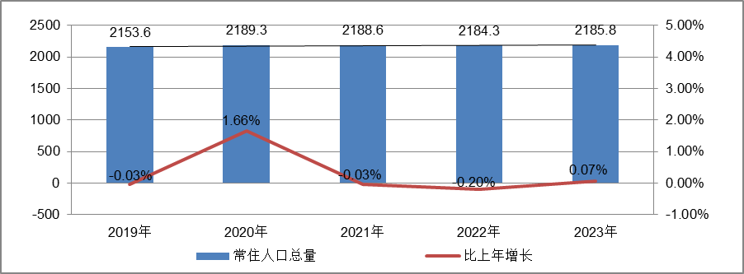
根据北京市统计局地区生产总值统一核算结果，2024年一季度，北京市实现地区生产总值10581.4亿元，按不变价格计算，同比增长6.0%，高于上年全年增速0.8个百分点。分产业看，第一产业实现增加值15.0亿元，增长3.2%；第二产业实现增加值1310.4亿元，增长7.3%；第三产业实现增加值9256.0亿元，增长5.8%。
一季度，北京市固定资产投资（不含农户）同比增长13.6%，比1-2月提高4.2个百分点。其中，反映企业扩大生产能力的设备购置投资增长53.5%，反映实物工作量的建筑安装工程投资增长16.9%。分领域看，基础设施投资增长25.2%，制造业投资增长15.0%，房地产开发投资增长2.0%。分产业看，第一产业投资下降54.3%，第二产业投资增长9.2%，第三产业投资增长14.5%。高技术产业投资快速增长，高技术制造业投资增长28.6%，其中，计算机、通信和其他电子设备制造业，专用设备制造业分别增长37.5%和9.5%；高技术服务业投资增长37.0%，其中，研发与设计服务、信息服务投资分别增长87.2%和55.0%。
一季度，北京市房屋施工面积10323万平方米，同比下降11.3%，其中住宅施工面积5066.5万平方米，下降12.0%。全市商品房销售面积232.8万平方米，在保障房集中签约带动下，同比增长6.5%，其中住宅销售面积160.3万平方米，增长8.8%。
根据北京市统计局公布的数据，一季度，北京市房地产开发企业房屋新开工面积267万平方米，同比下降17.9%。其中，住宅新开工面积145.4万平方米，下降16.8%；办公楼11.6万平方米，下降34.8%；商业营业用房3.5万平方米，下降68.6%。
全市房屋竣工面积204.5万平方米，同比增长14.9%。其中，住宅竣工面积91万平方米，下降1.9%；办公楼8.7万平方米，下降71.5%；商业营业用房28.1万平方米，增长4倍
总的来看，一季度北京市经济呈现回升向好态势，在市委、市政府坚强领导下，全市上下坚决贯彻落实党中央、国务院决策部署，坚持稳中求进、以进促稳、先立后破，统筹协调各项政策措施，着力扩内需、优结构、提信心、防风险，扎实推动高质量发展，生产需求继续好转，就业物价保持稳定，市场预期不断改善，总体经济回升向好，实现良好开局高。
（2）土地市场
1）土地供应及成交
2024年北京计划供应产业用地510~530公顷，其中研发用地80公顷、工业用地200公顷、仓储用地100公顷、商服用地80公顷，乡村产业用地50-70公顷。按照不低于80%的比例推动产业用地向产业发展重点领域、重点功能区集聚，支持壮大高精尖产业集聚势能，加快供应智能制造、产业互联网、医药健康等产业用地。重点向服务国际科技创新中心、国家服务业扩大开放综合示范区和中国（北京）自由贸易试验区、“三城一区”、中关村国家自主创新示范区、临空经济区等重点功能区精准配置产业用地。
2024年一季度，北京市推出工业用地（按公告时间）共计4宗，推出建设用地面积26.77万平方米；实际成交3宗，成交建设用地面积22.99万平方米。
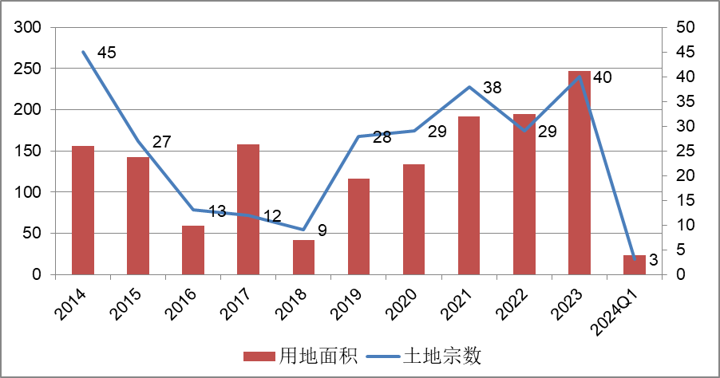
2）成交价格
2024年一季度，北京市工业用地成交总额约8811万元，成交楼面单价2209元/平方米，地面价3767元/平方米（合251万元/亩）。自2015年起，北京市工业用地均为零溢价成交。地价方面，2013年至今除受成交结构影响在2017年出现较大波动，工业用地市场呈平稳上涨趋势。2024年一季度，受成交物流用地影响，工业成交地价再次出现较大涨幅，若扣除物流用地成交影响，整体仍呈平稳上涨趋势。
2014年至2024年Q1北京市工业用地地价走势
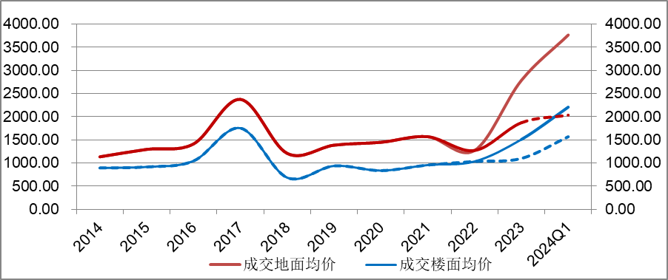
注：图中2022年至2024Q1虚线段为扣除物流用地影响走势
3）区域成交情况
2024年一季度北京市工业用地成交3宗，分别位于大兴区、平谷区及昌平区。
大兴区成交宗地位于亦庄新城地区，为M1一类工业用地，建设用地面积1.75万平方米，成交地面均价为1197元/平方米（约合79.8万/亩）；平谷区成交建设用地面积18.67万平方米，成交地面均价为4168元/平方米（约合278万/亩），为W1物流用地；昌平区成交建设用地面积2.57万平方米，成交地面均价为2610元/平方米（约合174万/亩），为M1一类工业用地。
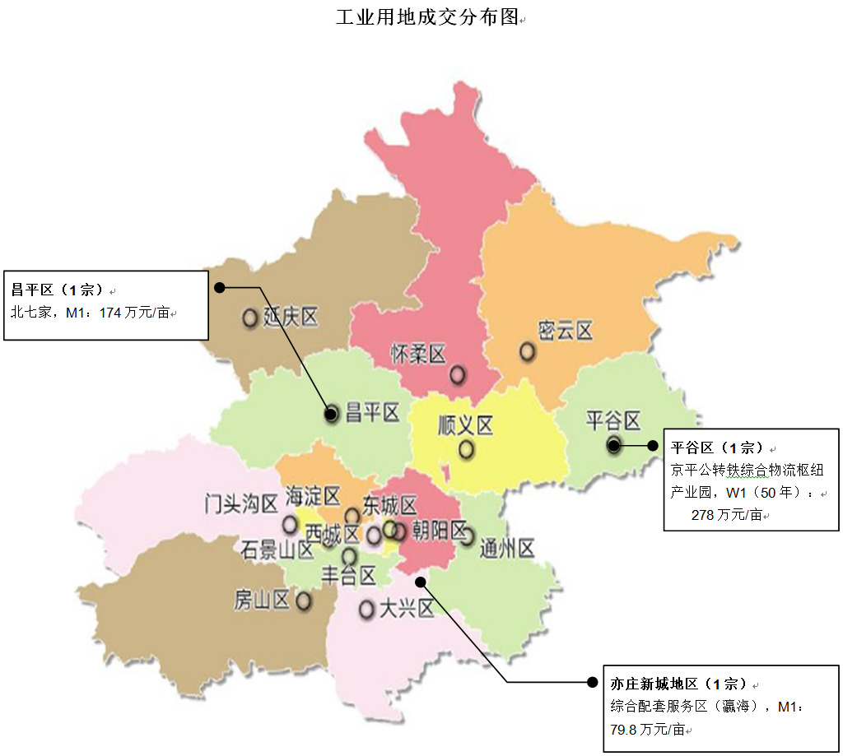
（3）产业政策
2019年5月15日，自然资源部发布《产业用地政策实施工作指引（2019年版）》（简称2019年版《指引》），此次更新是为了更好地指导地方自然资源主管部门规范执行产业用地政策，为包括民营企业在内的各种所有制经济提供良好服务。重点体现三个方面：一、坚持营造公平竞争环境。指导地方自然资源主管部门在产业用地政策执行中做到对各种所有制经济一视同仁，保障其平等取得土地要素。二、坚持推动高质量发展。指导地方自然资源主管部门在产业用地政策执行中落实严控增量、盘活存量、优化结构、提升效率，切实提高城镇建设用地集约化程度的总体要求，积极引导推动产业发展节约集约用地。三、坚持更好服务市场主体。对政策执行作必要说明，一方面使得市场主体能够更加充分地理解，有利于营造公开公平透明的市场环境；另一方面指导地方自然资源主管部门把握政策实施要点，积极为各种所有制经济提供良好服务。
2019年5月23日，北京市住房和城乡建设委员会官网发布《关于进一步完善已建成研发、工业项目转让管理有关问题的通知（京建发〔2019〕216号）》和《关于进一步明确已建成产业项目买受人审核有关问题的通知（京建发〔2019〕217号）》两份文件。一方面，要求建设单位不得分割销售研发、工业项目，买受人应是区政府审定的企业或专业园、公共服务平台、孵化器运营机构。这是由于研发、工业项目分割销售政策可能会带来一定的负面影响，干扰房地产市场秩序，为了扼制违规炒房抄地行为，故禁止研发、工业项目的分割销售。另一方面，审批权下放，审批主体从市政府调整为区政府，对买受人的申请，应在15个工作日内出具书面意见，这大大加快了产业地产的审批效率，促进了产业地产的招商周转速度。
2020年10月23日，《关于支持民营企业加快改革与转型升级的实施意见》（发改体改[2020]1566号），允许中小民营企业联合参与工业用地招拍挂，可按规定进行宗地分割；允许增加容积率的，不增收土地价款等费用；民营企业退出原使用土地的，支持依法依约转让土地；异地发展的，可以协议出让方式重新安排工业用地。
2020年11月6日，中关村管委会研究制定了《中关村国家自主创新示范区关于推进特色产业园建设 提升分园产业服务能力的指导意见》。提出了到2022年，中关村示范区产业布局更加优化，体制机制持续创新，创新创业环境进一步改善，各分园产业服务能力显著提升，主导产业地位突出，高端化、特色化、差异化发展态势基本形成。特色产业园建设实现重点细分产业领域及发展组团两个“全覆盖”，成为分园主导产业发展的重要载体，对所在区域的经济贡献明显提升。各分园围绕主导产业建成产业促进服务机构，产业促进服务机构与分园结合紧密、运营高效，对分园主导产业发展的促进作用凸显。
2021年8月18日，北京市人民政府关于印发《北京市“十四五”时期高精尖产业发展规划》的通知。作为全市“十四五”时期高精尖产业的发展蓝图，《规划》深入贯彻市委市政府工作部署，以高质量发展为主题，以城市总体规划为遵循，推动产业“换核、强芯、赋智、融合”，加快产业基础再造提升、产业链条优化升级、智能绿色全面覆盖、制造服务深度融合、区域发展开放联动“五个突破”，推进动力转换、效率提升、结构优化“三大变革”，力争到2025年，高精尖产业占GDP比重30%以上，培育形成4-5个万亿级产业集群，基本形成以智能制造、产业互联网、医药健康等为新支柱的现代产业体系，将集成电路、智能网联汽车、区块链、创新药等打造成为“北京智造”“北京服务”的新名片，为我国提升创新链产业链供应链现代化水平，更好建设制造强国、质量强国、网络强国和数字中国做出北京贡献。
2022年5月，北京市发布《2022年度高精尖产业发展资金实施指南》（以下简称‘实施指南’），进一步加大普惠性产业资金支持力度。《实施指南》明确，2022年支持方向主要是高端智能绿色发展和高精尖产业平稳发展两方面，具体分为重点新材料首批次应用奖励、医药创新品种首试产奖励等12个细分方向。高精尖资金将坚持“普惠共享”的支持原则，采取明确标准、达标即享的方式，进一步优化申报流程，确保对达标企业给予支持，扩大资金支持覆盖面，提高资金使用透明度。《实施指南》强调，要更加注重发挥有为政府和有效市场的双重作用，提升资金“四两拨千斤”的政策效能，更加有力地服务支撑本市制造业高质量发展，为稳定经济增长和促进产业转型升级发挥积极作用。
2023年8月31日，北京市发展改革委发布《关于加强腾退低效产业空间改造利用促进产业高质量发展的实施方案》，在政策导向上重点突出产业引领、绿色发展、数字化转型、对街区层面的公共服务织补，还在项目管理等方面进行了一系列创新，要求各区加强低效产业空间改造的统筹协调，明确本区域低效楼宇认定标准，建立资源台账和项目储备库并动态更新管理，同时将申请资金支持的项目纳入储备库，对于获得资金支持的项目做好项目全过程管理工作。本次《实施方案》中，北京市发展改革委将对低效楼宇、老旧厂房和片区统筹改造三类项目给予支持，即在符合首都功能定位和规划前提下，项目实施单位可通过自主、联营、租赁等方式对腾退低效产业空间开展结构加固、绿色低碳改造、数字基础设施提升、建筑内外部装修以及片区基础设施改造等，带动区域产业升级。市政府固定资产投资对于符合条件的项目给予支持，支持方式分为投资补助和贷款贴息两种，其中投资补助方式是对低效楼宇改造项目按照固定资产投资总额10%的比例、老旧厂房改造和配套基础设施改造项目按照固定资产投资总额30%的比例安排补助资金；贷款贴息方式是对改造升级项目发生的银行贷款按照LPR（实际利率低于LPR的，按照实际利率）给予不超过2年的贴息支持。
2024年2月18日，北京市发展和改革委员会发布《关于印发北京市产业地图和产业政策导引的通知》，清晰勾勒北京市产业现状和布局，服务和引导经营主体精准布局、项目快速落地，促进产业错位互补发展。产业地图覆盖一二三产业，融合“高精尖”产业、现代服务业、“两业融合”(先进制造业和现代服务业融合)、现代基础设施产业、现代农业等31个重点行业，聚焦16个区和北京经济技术开发区的重点产业区域，全面展示各区、相关园区产业基础和资源禀赋优势。此次北京市基于近3年市级出台的相关产业政策，与产业地图同步推出政策导引，将具体政策核心条款、服务内容、办理流程、联系部门和电话提炼成145张政策工具应用指南卡片，其中30张与产业地图对应展示，形成“地图+政策”的立体化导引。
（4）未来市场预期
北京市随着经济的稳步修复，工业生产持续回升，高端产业发挥引领作用。北京“十四五”规划明确新一代信息技术、医药健康、新能源智能网联汽车、绿色智慧能源等为未来重点产业发展方向，界定多个未来重点发展新区及区域产业发展细分方向；同时，“十四五”规划还提出支持具备条件的物流园区和重点企业引入铁路专用线，支持利用工业厂房改造建设冷链物流基础设施，发展智能立体仓等。在高技术产业快速增长的带动下，各园区稳步发展，预计工业地价继续稳中向上。
（二）估价对象所在区域相应用途房地产市场状况
大兴区，隶属北京市，位于北京市南郊，地处华北平原东北部，北与丰台区、朝阳区相连，西隔永定河与房山区相望，东与通州区毗邻，南及西南与河北省廊坊市、涿州市接壤，总面积1036.33平方千米。截至2022年，大兴区常住人口181.6万人。]截至2023年6月，大兴区辖8个街道、14个镇。大兴区是国家新型城镇化综合试点地区、国家农产品质量安全县、1984年国务院批准建设的首都第一批重点发展的卫星城之一，中国（河北）自由贸易试验区大兴机场片区组成部分。
大兴生物医药基地是中关村国家自主创新示范区生物医药产业专属发展空间，拥有“北京国家生物产业基地”、“国家新型工业化产业示范基地”、“首批战略性新兴产业集群”、“中国健康产业联盟领军品牌”、“中国生物医药最佳园区”等一系列荣誉称号。随着医药健康成为大兴区主导产业，北京大兴国际机场的通航，自贸区大兴机场片区的获批，生物医药基地迎来重要的历史发展机遇。近年来，医药基地不断加快“高精尖”项目引进，承接“三城一区”项目成果转化。园区目前集聚了中国食品药品检定研究院、中国医学科学院（药物所、动物所、病原所、生技所）、中国中医科学院（青蒿素研究中心）、中国兽医药品监察所、中国动物疫病预防控制中心为代表的国家级药政检测与药物研发机构，吸引世界五百强费森尤斯卡比、中华老字号同仁堂、百年协和等一批国内外龙头医药企业，科兴中维、民海生物、阿迈特、华脉泰科、热景生物等一批拥有全球领先技术的高科技企业入驻园区，入区企业已达4000余家，形成了以研发检验为主导板块，生物制药、现代中药、创新化药、医疗器械为主体板块，大健康、动物药为拓展板块的“1+4+2”产业格局，已成为国家发展高端医药健康产业、科技创新的重要承载区。
估价对象位于北京市大兴区天荣街9号，位于大兴生物医药基地区域，园区建设程度较好，周边工业项目分布较多，主要产业种类为研发与企业孵化科技企业、生物工程和医药产品等，发展较成熟。 目前该区域内的工业用房项目以工业厂房及办公综合楼为主，厂房形态根据不同工业项目的生产需求差异有所差别，但多数为低层厂房，办公综合楼多为服务于工业生产的办公综合楼。区域工业生产生活配套设施较齐备度较好。由于区域内工业用房销售市场不活跃，工业用房房地产市场主要体现为租赁市场，根据评估专业人员调查，区域内工业用房及工业类办公综合楼的租金水平根据其建筑物建设状况、成新度及位置条件等不同有所差异，厂房租金多数在1-1.6元/平方米·天，办公类用房租金多数在1.8-2.4元/平方米·天。

六、价值时点
2024年6月27日

七、价值类型
本次评估为房地产抵押估价，所评估的估价对象价值为抵押价值，即估价对象假定未设立法定优先受偿权下的价值减去注册房地产估价师知悉的法定优先受偿款后的价值。
根据房地产估价规范、国家现行有关标准规定和项目的具体要求，假定未设立法定优先受偿权下的价值采用的是市场价值标准。根据《房地产估价基本术语标准》，市场价值是经适当营销后，由熟悉情况、谨慎行事且不受强迫的交易双方，以公平交易方式在价值时点自愿进行交易的金额。
本次估价的估价对象假定未设立法定优先受偿权下的价值，是指在正常市场情况下，在价值时点2024年6月27日，估价对象用途为工业，土地取得方式为出让，出让国有建设用地使用权剩余土地使用年限为32.90年的房地产价值。其中，出让国有建设用地使用权价值是指估价对象用途为工业，实际开发程度为宗地红线外“六通”（即通路、通电、通讯、通上水、通下水、通热）、红线内场地平整条件下，剩余土地使用年限为32.90年的出让国有建设用地使用权价值；建筑物价值是指在综合考虑估价对象特定用途、建设材料、建设技术、建设成本及建筑物建设期间产生的利润的基础上，确定的与估价对象具有同等功能效用并在相同成新度下的建筑物的正常价值。
法定优先受偿款是指假定在价值时点实现抵押权时，已存在的依法优先于本次抵押贷款受偿的款额，包括已抵押担保的债权数额、发包人拖欠承包人的建设工程价款以及其他法定优先受偿款。

八、估价原则
我们在本次估价时遵循了以下原则：
（一）独立、客观、公正原则
独立、客观、公正原则要求评估专业人员站在中立的立场上，评估出对各方当事人来说均是公平合理的价格。独立、客观、公正原则是房地产估价的基本原则，也是房地产市场价值估价中的最高行为准则。
（二）合法原则
房地产估价遵循合法原则，应当以估价对象的合法产权、合法使用、合法交易为前提进行。
估价对象在价值时点具有合法的产权且用途合法。估价对象已取得《国有土地使用证》、《房屋所有权证》。
估价对象在价值时点交易或处分方式是合法的。根据《民法典》和《城市房地产管理法》，估价对象符合设定抵押的法律规定。
（三）最高最佳利用原则
由于房地产具有用途的多样性，不同的利用方式能为权利人带来不同的收益，且房地产权利人都期望从其占有的房地产上获得更多的收益，并以能满足这一目的为确定房地产利用方式的依据。所以，最高最佳利用是在法律上可行、技术上可能、经济上可行，经过充分合理的论证，能使估价对象价值达到最大、最可能的使用。估价对象已取得《国有土地使用证》、《房屋所有权证》，土地用途为工业，规划用途为车间、实验楼、附属楼，现状为不动产权利人作为车间、办公及宿舍等用房使用，符合最高最佳利用原则。
（四）替代原则
替代原则的理论依据是同一市场上相同物品具有相同市场价值的经济学原理。替代原则是保证房地产估价能够通过运用市场资料进行和完成的重要理论前提：只有承认同一市场上相同物品具有相同的市场价值，才有可能根据市场资料对估价对象进行估价。
替代原则也反映了房地产估价的基本原理和最一般的估价过程：房地产估价所要确定的估价结论是估价对象的客观合理价值。对于房地产交易目的而言，该客观合理价值应当是在公开市场上最可能形成或者成立的价格，房地产估价就是参照公开市场上足够数量的类似房地产的近期成交价格来确定估价对象的客观合理价值的。
（五）价值时点原则
估价结论首先具有很强的时间相关性，这主要是考虑到资金的时间价值，在不同的时间点上发生的现金流量对其价值影响是不同的。所以，在房地产估价时统一规定：如果一些款项的发生时点与价值时点不一致，应当折算为价值时点的现值。
估价结论同时具有很强的时效性，这主要是考虑到房地产市场价格的波动性，同一估价对象在不同时点会具有不同的市场价格。所以强调：估价结果是估价对象在价值时点的价值体现，不能将估价结果作为估价对象在其他时点的价值。
（六）谨慎原则
房地产抵押估价应遵守谨慎原则。谨慎原则是指在存在不确定因素的情况下作出估价相关判断时，应当保持必要的谨慎，充分估计抵押房地产在处置时可能受到的限制、未来可能发生的风险和损失，不高估市场价值，不低估知悉的法定优先受偿款。

九、估价依据
- 有关的法律、法规及技术标准文件
1.《中华人民共和国土地管理法》（1986年6月25日第六届全国人民代表大会常务委员会第十六次会议通过，中华人民共和国主席令第41号公布，1987年1月1日起施行；1988年12月29日第七届全国人民代表大会常务委员会第五次会议第一次修正通过，自1988年12月29日起施行；1998年8月29日第九届全国人民代表大会常务委员会第四次会议修订通过，中华人民共和国主席令第8号公布，自1999年1月1日起施行；2004年8月28日第十届全国人民代表大会常务委员会第十一次会议第二次修正通过，中华人民共和国主席令第28号公布，自公布起日起施行；2019年8月26日第十三届全国人民代表大会常务委员会第十二次会议第三次修正通过，自2020年1月1日起施行）
2.《中华人民共和国城市房地产管理法》（1994年7月5日第八届全国人民代表大会常务委员会第八次会议通过，中华人民共和国主席令第29号公布，自1995年1月1日起施行；2007年8月30日第十届全国人民代表大会常务委员会第二十九次会议通过第一次修正通过，中华人民共和国主席令第72号公布，自公布之日起施行；2009年8月27日第十一届全国人民代表大会常务委员会第十次会议第二次修正通过，中华人民共和国主席令第18号公布，自公布之日起施行；2019年8月26日第十三届全国人大常委会第十二次会议通过第三次修正，自2020年1月1日起施行）
3.《中华人民共和国城乡规划法》（2007 年 10 月 28 日第十届全国人民代表大会常务委员会第三十次会议通过，中华人民共和国主席令第74号，自公布之日起施行；根据 2015 年 4 月 24 日第十二届全国人民代表大会常务委员会第十四次会议通过第一次修正，中华人民共和国主席令第23号公布，自公布之日起施行；根据2019年4月23日第十三届全国人民代表大会常务委员会第十次会议通过第二次修正，自公布之日起施行）
4.《不动产登记暂行条例》（2014年11月24日中华人民共和国国务院令第656号公布，自2015年3月1日起施行；根据2019年3月24日中华人民共和国国务院令第710号公布的《国务院关于修改部分行政法规的决定》修订，自公布之日起施行）
5.《不动产登记暂行条例实施细则》（2015年6月29日国土资源部第3次部务会议通过，自2016年1月1日起施行；根据2019年7月16日自然资源部第2次部务会议审议通过《自然资源部关于第一批废止和修改的部门规章的决定》[中华人民共和国自然资源部令第5号]修订，自公布之日起施行）
6.《中华人民共和国资产评估法》（2016年7月2日第十二届全国人民代表大会常务委员会第二十一次会议通过，2016年3月16日中华人民共和国主席令第46号公布，自2016年12月1日起施行）
7.《中华人民共和国民法典》（2020年5月28日第十三届全国人大三次会议表决通过，自2021年1月1日起施行）
8.《中华人民共和国城镇国有土地使用权出让和转让暂行条例》（1990年5月19日中华人民共和国国务院令第55号发布，自发布之日起施行；根据2020年11月29日中华人民共和国国务院令第732号公布的《国务院关于修改和废止部分行政法规的决定》修订，自公布之日起施行）
9.《中华人民共和国土地管理法实施条例》（1998年12月24日国务院第12次常务会议通过 ，1998年12月27日中华人民共和国国务院令第256号发布，自1999年1月1日起施行；2010年12月29日国务院第138次常务会议第一次修正通过，2011年1月8日中华人民共和国国务院令第588号发布，自发布之日起施行；2014年7月9日国务院第54次常务会议第二次修正通过，2014年7月29日中华人民共和国国务院令第653号公布，自公布之日起施行；2021年4月21日国务院第132次会议第三次修订通过，2021年7月2日中华人民共和国国务院令第743号公布，自2021年9月1日起施行）
10.《中华人民共和国契税法》（2020年8月11日第十三届全国人民代表大会常务委员会第二十一次会议通过）
11.《北京市人民代表大会常务委员会关于北京市契税具体适用税率等有关事项的决定》（2021年7月30日北京市第十五届人民代表大会常务委员会第三十二次会议通过）
12.《中华人民共和国印花税法》（2021年6月10日第十三届全国人民代表大会常务委员会第二十九次会议通过）
13.《关于印花税若干政策的通知》（财税[2006]162号）
14.《关于全面推开营业税改征增值税试点的通知》（财税〔2016〕36号）
15.《中华人民共和国城市维护建设税法》（2020年8月11日第十三届全国人民代表大会常务委员会第二十一次会议通过）
16.《北京市财政局 国家税务总局北京市税务局北京市民政局关于明确北京市城市维护建设税纳税人所在地具体地点的通知》[京财税〔2021〕1770号]
17.《征收教育费附加的暂行规定》（国务院令〔2005〕448号）
18.《财政部关于统一地方教育附加政策有关问题的通知》（财综〔2010〕98号）
19.《北京市人民政府关于印发北京市地方教育附加征收使用管理办法的通知》[京政发[2011]72号]
20.《中华人民共和国房产税暂行条例》[1986年9月15日国务院发布，根据2011年1月8日《国务院关于废止和修改部分行政法规的决定》修订]
21.《北京市人民政府关于进一步落实<中华人民共和国房产税暂行条例>有关规定的通知》[京政发〔2016〕24号]
22.《中华人民共和国城镇土地使用税暂行条例》[国令第〔1988〕17号，2011年修订]
23.《北京市实施<中华人民共和国城镇土地使用税暂行条例>办法》[1988年12月30日北京市人民政府京政发〔1988〕115号文件发布 根据1998年6月12日北京市人民政府第6号令第一次修改 根据2007年4月27日北京市人民政府第188号令第二次修改]
24.《北京市地方税务局关于调整北京市城镇土地纳税等级分级范围的公告》（2015年11月26日发布）
25.《城市房地产抵押管理办法》（1997年5月12日建设部令第56发布，自1997年6月1日起施行；2001年7月23日建设部第45次常务会议审议第一次修订通过，2001年8月15日建设部令第98号发布，自发布之日起施行；根据2021年1月26日第16次部务会议审议通过的《住房和城乡建设部关于修改等三部规章的决定》修改，2021年3月30日中华人民共和国住房和城乡建设部令第52号公布，自公布之日起施行）
26.《关于规范与银行信贷业务相关的房地产抵押估价管理相关问题的通知》[建住房[2006]8号]
27.《北京市人民政府关于加快科技创新构建高精尖经济结构用地政策的意见（试行）》[京政发[2017]39号]
28.《关于进一步加强产业项目管理的通知》[市规划国土发[2017]121号]
29.《关于进一步完善已建成研发、工业项目转让管理有关问题的通知》[京建发[2019]216号]
30.《关于进一步明确已建成产业项目买受人审核有关问题的通知》[京建发[2019]217号]
31.《土地利用现状分类》[GB/T 21010—2017]
32.《自然资源部关于印发《国土空间调查、规划、用途管制用地用海分类指南》的通知》[自然资发〔2023〕234号]
33.《北京市人民政府关于更新出让国有建设用地使用权基准地价的通知》[京政发[2022]12号]
34.《北京市国土空间调查、规划、用途管制用地分类指南（试行）》
35.《房地产估价规范》[GB/T 50291-2015]
36.《房地产估价基本术语标准》[GB/T 50899-2013]
37.《北京市大兴区人民政府关于印发大兴区城市基础设施建设费暂行办法的通知》[京兴政发〔2013〕21号]
（二）不动产权利人提供的资料
- 《同意评估函》
- 《国有土地使用证》[京兴国用（2007出）第00088号]复印件
- 《建设工程规划许可证》[2007规（大）建字第0065号、2012规（大）建字第0009号]及附件复印件
- 《建筑工程施工许可证》[[2009]施建字0605号、[2012]施建字0478号]复印件
- 《北京市房屋建筑和市政基础设施工程竣工验收备案表》[编号：10046、0354大骏2013（建）0044号]复印件
- 《房屋所有权证》[X京房权证兴字第057770、128669号]复印件
- 《关于抵押房地产是否存在法定优先受偿权利等情况的书面查询和调查记录》
- 《房屋租赁合同、厂房租赁合同》复印件
- 不动产权利人《营业执照（副本）》复印件
- 房地产估价机构及注册房地产估价师掌握和收集的估价所需资料
1.评估专业人员实地查勘估价对象的摄影和记录资料
2.评估专业人员现场调查的估价对象所在区域公服设施、基础设施、交通、环境条件等摄影和记录资料
3.估价对象及同类房地产的开发、交易、收益、成本等资料
4.区域社会经济统计数据、规划发展、产业政策等资料
5.区域城市资源、土地利用、不动产制度、金融及税收政策等资料
6.城市地价指数、房屋建安造价数据等资料
7.人民银行公布的资金存、贷款利率
8.房地产估价机构及评估专业人员掌握的其他相关信息资料

十、最高最佳利用分析
所谓最高最佳使用是指房地产估价要以房地产的最高最佳使用为前提。最高最佳使用是估价对象的一种最可能的使用，这种最可能的使用是法律上允许、技术上可能、经济上可行，经过充分合理的论证，并能给估价对象带来最高价值的使用。它主要体现在以下几个方面:
（一）法律上允许（规划及相关政策法规许可）
法律上允许即不受现时使用状况的限制，而依照法律规章、规划发展方向，按照其可能的最优用途进行估价，截至价值时点，估价对象已经取得《国有土地使用证》、《房屋所有权证》，土地用途为工业，规划用途为车间、实验楼、附属楼，现状为不动产权利人作为车间、办公及宿舍等用房使用，估价对象的用途符合法律允许及规划要求。
（二）技术上可能
技术上可能即不能把技术上无法做到的使用当作最高最佳使用，要按照房屋建筑工程方面的技术要求进行估价。截至价值时点，估价对象已经取得《国有土地使用证》、《房屋所有权证》，估价对象建筑结构、功能、造型、立面效果、建筑材料和设备选用、施工技术等方面均已得到相关行政部门或第三方的认可，技术上均能满足要求。
（三）经济上可行
经济上可行即估价结果应是各种可能的使用方式中，以经济上有限的投入而能获得最大的收益的使用方式的估价结果。估价对象目前用途、产权合法、建造标准技术上能满足要求，并且其收入现值大于支出现值，具有经济可行性。
（四）价值最大化
价值最大化即在所有具有经济可行性的使用方式中，能使估价对象价值达到最大的使用方式，才是最高最佳的使用方式。估价对象的使用方式满足法律上许可、技术上可能、经济上可行，可使估价对象价值得到最大化。
（五）使用前提说明与分析
估价对象作为已建成建筑物，应以保持现状作为前提，即认为保持现状最为有利时，应以保持现状为前提条件进行估价。现状应予保持的是：现状房地产的价值大于重新立项新建房地产的价值减去拆除现有建筑物的费用及建造新建筑物的费用之后的余额。根据目前房地产市场状况并结合开发经验，以保持现状最为有利。
综上所述，我们认为估价对象用途为工业为其最高最佳使用途径。

十一、估价方法
由于本次评估是为确定房地产抵押贷款额度提供参考依据而评估估价对象房地产抵押价值，因此我们在认真分析研究估价对象的相关资料，并通过对邻近地区同类物业调查的基础上，结合本次评估估价目的，按照《房地产估价规范》（GB/T 50291-2015）的要求，对估价方法分析如下：
估价方法 | 适用性分析 | 是否选用
比较法 | 估价对象为工业项目整体，同类房地产较少有交易，不符合比较法的选用及应用条件。 | 否
收益法 | 估价对象为工业项目，项目内建筑主要为厂房、办公用房，根据评估专业人员对周边同类物业的调查，该类物业存在租赁市场，属可收益物业，符合收益法的选用及应用条件，故可采用收益法。 | 是
成本法 | 估价对象为工业项目，为独立的开发建设项目，且估价对象同类房地产较少有交易，符合成本法的选用及应用条件，故可采用成本法。 | 是
假设开发法 | 估价对象为已建成物业，且处于正常运营状态，尚不具备开发或在开发潜力，故不符合假设开发法的选用及应用条件。 | 否

综上，本次评估选用成本法和收益法进行估价，估价方法简述如下：
成本法：成本法是测算估价对象在价值时点的重置成本或重建成本和折旧，将重置成本或重建成本减去折旧得到估价对象价值或价格的方法。新近开发完成的房地产、可以假设重新开发的现有房地产、正在开发的房地产、计划开发的房地产，均可采用成本法进行估价。对很少发生交易而限制了比较法运用，又没有经济收入或没有潜在经济收入而限制了收益法运用的房地产通常也适用成本法进行估价。
收益法：收益法是预测估价对象的未来收益，利用报酬率或资本化率、收益乘数将未来收益转换为价值得到估价价值或价格的方法。收益法适用于估价对象或其同类房地产通常有租金等经济收入的收益性房地产。

十二、估价结果
评估专业人员根据估价的目的，按照估价的程序，采用科学的估价方法，在认真分析现有资料的基础上，结合抵押贷款的特殊要求，通过仔细测算和认真分析各种影响房地产价格的因素，确定估价对象在价值时点的房地产评估价值，详见估价结果一览表（币种:人民币）。
估价结果一览表
表-1（估价结果汇总表）
估价方法  相关结果 |  | 成本法 | 收益法
测算结果 | 总价 | 10577 | 15638
测算结果 | 单价 | 5279 | 7806
评估价值 | 总价 | 13614
评估价值 | 单价 | 6795
单位：万元、元/平方米（币种：人民币）

表-2（房地产抵押价值评估结果汇总表）
估价对象  项目及结果 |  | 北京市大兴区天荣街9号工业项目（车间、实验楼、附属楼）房地产
1.假定未设立法定优先受偿权下的价值 | 总价 | 13614
1.假定未设立法定优先受偿权下的价值 | 单价 | 6795
2.注册房地产估价师知悉的法定优先受偿款 | 总额 | 0
（1）已抵押担保的债权数额 | 总额 | 0
（2）拖欠的建设工程价款 | 总额 | 0
（3）其他法定优先受偿款 | 总额 | 0
3.抵押价值 | 总价 | 13614
3.抵押价值 | 单价 | 6795
单位：万元、元/平方米（币种：人民币）
表-3
估价对象 | 建筑面积 | 土地面积 | 出让国有建设用地使用权价值 |  | 建筑物价值 |  | 房地产价值
估价对象 | 建筑面积 | 土地面积 | 总价 | 楼面单价 | 总 价 | 楼面单价 | 总 价 | 楼面单价
北京市大兴区天荣街9号工业项目（车间、实验楼、附属楼）房地产 | 20034.16 | 15530.82 | 5840 | 2915 | 7774 | 3880 | 13614 | 6795
大写金额 |  |  | 伍仟捌佰肆拾万元整 |  | 柒仟柒佰柒拾肆万元整 |  | 壹亿叁仟陆佰壹拾肆万元整
注册房地产估价师知悉的法定优先受偿款 |  |  | 0
大写金额 |  |  | 零元整
抵押价值 |  |  | 13614
大写金额 |  |  | 壹亿叁仟陆佰壹拾肆万元整
单位：平方米、万元、元/平方米（币种：人民币）
备注：上表所列“房地产价值”即估价对象假定未设立法定优先受偿权下的价值，为房地共同贡献价值，上表中对房地价值进行剥离的结果只是服务于抵押登记或金融机构内部流程需要，无实际意义，不能直接引用到其他目的和经济行为。

十三、参与本次估价工作的评估专业人员
注册房地产估价师
姓名 | 注册号 | 签名 | 签名日期
郑燚 | 1120070131 |  | 年 月 日
崔锴 | 1120100036 |  | 年 月 日
其他评估专业人员
姓名 | 相关资格或职称 | 签名 | 签名日期
吴雪 | —— |  | 年 月 日

十四、实地查勘期
2024年6月27日

十五、估价作业期
2024年6月27日至2024年7月8日

变现能力分析与风险提示

一、变现能力分析
所谓变现能力是指假定在价值时点实现抵押权时，在没有过多损失的条件下，将抵押房地产转换为现金的可能性。它主要体现在以下几个方面：
（一）影响房地产变现能力的因素分析：
影响变现能力的因素 | 因素分析
通用性 | 通用性，即是否常见、是否普遍使用。通常情况下，通用性越差的房地产，如用途越专业化的房地产，使用者的范围越窄，越不容易找到买者，变现能力会越弱。估价对象为工业用房，现状作为车间、办公及宿舍等用房使用，通用性一般。
独立使用性 | 独立使用性，即能否单独地使用而不受限制。估价对象已取得《国有土地使用证》、《房屋所有权证》，为项目整体，估价对象整体独立使用性较好，内部独立使用性一般。
可分割转让性 | 可分割转让性，是指在物理上、经济上是否可以分离开来使用。本次评估估价对象为项目整体，整体具备可转让性，内部可分割转让性较差。且估价对象属产业项目，存在一定的销售限制。
开发程度 | 开发程度越低的房地产，不确定因素越多，变现能力会越弱。估价对象为现房。
区位 | 所处位置越偏僻、越不成熟区域的房地产，变现能力会越弱。估价对象位于北京市大兴区天荣街9号，区位条件较好。
价值大小 | 价值越大的房地产，购买所需要的资金越多，越不容易找到买者，变现能力会越弱。估价对象价值量较大。
房地产市场状况 | 房地产市场越不景气，出售房地产会越困难，变现能力就越弱。北京市随着经济的稳步修复，工业生产持续回升，高端产业发挥引领作用，在高技术产业快速增长的带动下，各园区稳步发展。

（二）处置房地产时，其变现的时间长短以及费用、税金的种类、数额和清偿顺序与处置方式和营销策略等因素有关。一般说来，以拍卖或变卖方式处置房地产时，变现时间较短，变现价格一般较低，变现成本较高。 处置房地产过程中需要支付拍卖费用、增值税、城市维护建设税、教育费附加等税费。变现所得金额依法应按下列顺序清偿：
1.支付处分抵押房地产的费用（如律师费、诉讼费、执行费、诉讼保全费、评估费、拍卖佣金）；
2.扣除抵押房地产应缴纳的税费（如增值税及附加、印花税、土地增值税、个人所得税（仅房屋所有权人/不动产权利人为个人））；
3.偿还抵押权人债权本息及支付违约金，当同一估价对象设定两个以上抵押权时，以抵押登记的先后顺序受偿；
4.赔偿由债务人违反合同而对抵押权人造成的损害；
5.剩余金额交还抵押人。
（三）假定在价值时点拍卖或者变卖估价对象时，因存在短期内强制处分、潜在购买群体受到限制及心理排斥等因素的影响，最可能实现的价格一般比公开市场价格要低，成交价格与市场价值存在一定的差距。从目前市场实际拍卖情况来看，变现价值一般为评估价值的50%-70%左右，变现时间一般在3-6个月左右。
综合以上分析，我们认为估价对象变现能力一般。

二、风险提示
（一）估价对象状况（如区域规划、交通条件、使用状况等）变化、房地产市场状况变化、国家宏观政策和经济形势变化以及房地产相关税费和银行利率的调整等因素均可能导致估价对象的抵押价值减损。
（二）报告使用者应合理使用评估价值
1.金融机构应在评估专业人员调查的基础上，更加详尽的了解抵押物产权资料的真实性、合法性及完整性，同时关注房地产抵押估价报告出具后至抵押登记之间,是否会出现法定优先受偿权利。
2.金融机构应在内控制度中根据本身对信贷风险的认识、调控手段和市场策略，综合考虑借款人的资信状况、偿债能力、贷款期限以及抵押物的变现能力、变现时可能发生的价格变动、变现税费等因素，制定合理的抵押率。
3.估价报告使用者应定期或者在房地产市场价格变化幅度较大时对房地产抵押价值进行再次评估确认。
4.截至价值时点，估价对象已部分出租。在此提请金融机构注意，订立抵押合同前抵押财产已出租的，原租赁关系不受该抵押权的影响。如在租赁期内该抵押权实现，估价对象的处置价值将受到该租赁情况（租赁期限、租金水平等）的影响。

附 件
- 《同意评估函》
- 估价对象所在位置示意图
- 估价对象实地查勘情况和相关照片
- 《国有土地使用证》[京兴国用（2007出）第00088号]复印件
- 《建设工程规划许可证》[2007规（大）建字第0065号、2012规（大）建字第0009号]及附件复印件
- 《建筑工程施工许可证》[[2009]施建字0605号、[2012]施建字0478号]复印件
- 《北京市房屋建筑和市政基础设施工程竣工验收备案表》[编号：10046、0354大骏2013（建）0044号]复印件
- 《房屋所有权证》[X京房权证兴字第057770、128669号]复印件
- 《关于抵押房地产是否存在法定优先受偿权利等情况的书面查询和调查记录》
- 《不动产登记信息查询结果告知单》
- 《房屋租赁合同、厂房租赁合同》复印件
- 不动产权利人《营业执照（副本）》复印件
- 房地产估价机构《营业执照（副本）》复印件
- 房地产估价机构估价资质证书复印件
- 评估专业人员执业证书复印件

